附件2
湖北省第二批滞销农产品及产销对接联系方式

受新冠肺炎疫情影响，湖北省各地农产品严重滞销，给企业经营和农民增收带来了严重影响。截至5月6日，湖北省茶叶、山茶油、蜂蜜、香菇木耳、小龙虾和葛根粉等重要特色农产品滞销情况如下：
一、重要特色农产品滞销情况
1.茶叶
湖北省产茶历史悠久，主要有宜昌宜红、恩施硒茶、英山云雾、武当道茶、赤壁羊楼洞等驰名公共品牌。今春湖北气温适宜，春茶时间长，茶叶产量丰收，但受疫情影响，春茶滞销情况较重，截至5月6日，全省茶叶主产区库存量达19600余吨。
2.山茶油
山茶油是我国特有的木本油脂，茶油中不饱和脂肪酸含量高达90%以上，油酸高达80%，富含蛋白质和A、B、D、E等维生素，其中油酸对于软化血管有较好功效，可以预防心脑血管等疾病。湖北油茶资源丰富，种植面积广，主产区主要有黄冈和咸宁等地。目前全省山茶油滞销2300余吨。
3.蜂蜜
湖北蜜源产地主要在位于武陵山、秦巴山山脉的宜昌市、十堰市和神农架等地区，这里海拔高、植被好、无污染，适宜优质蜜源植物的生长，蜂农主要以中华小蜂蜜采蜜，具有酿蜜时间长、产量低、浓度高等特点，是蜜中上品。截至5月6日，全省蜂蜜滞销量160余吨。
4.香菇木耳
湖北省香菇木耳的种植历史悠久，出产的香菇以个匀、菇厚、朵大、味美、含水量低等特点而闻名中外，曾在中央电视台《舌尖上的中国2》播出，产区主要分布于十堰市房县、随州大洪山、宜昌远安和襄阳保康、谷城等地，种植香菇木耳等菌类成为当地农民脱贫致富的主要产业，家庭增收的主要来源。受疫情影响，截至5月6日，香菇和木耳滞销量分别为5000和310余吨。
5.小龙虾
潜江市是“中国小龙虾之乡”。小龙虾养殖采取虾稻共作模式，引入长江水实现水系综合循环，保证了小龙虾品质，实现无污染。目前，潜江市建成虾稻标准化生态种养面积达75万亩，小龙虾全产业链综合总产值达420亿，带动10万农民增收致富，并辐射带动湖北省小龙虾稻田养殖面积达416万亩。受疫情影响，潜江、荆州等地小龙虾滞销3350余吨。
6.葛根粉
湖北钟祥、宜昌、神农架盛产葛根粉，所产葛根粉富含硒、锶、锌等10多种微量元素和葛根黄酮，具有清凉解表、清热解毒、生津止渴、抗菌消炎、醒酒暖胃、降低血压血糖、增加动脉血循环之功效。产品先后获得“国际认证HACCP证书”、“有机食品认证”、“湖北省非物质文化遗产产品”等称号，产品出口日本、欧盟、美国等多个国家和地区。受疫情影响，截至5月6日，全省葛根粉滞销320余吨。
二、重要特色农产品销售渠道（扫码直接购买）

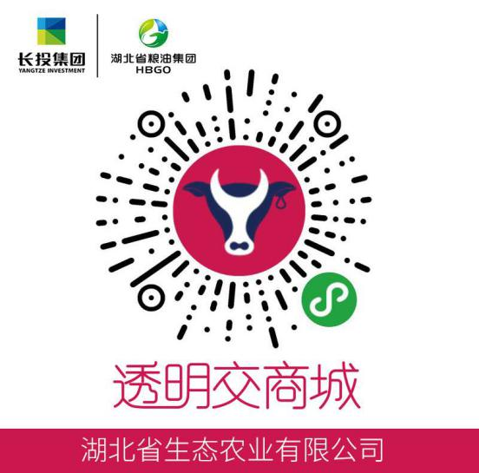

三、重要特色农产品集团采购联系人（主要面向团购）
湖北省生态农业有限公司
尹玉刚 公司总经理 13601916185
唐鑫怡 商品部部长 18789651106
湖北供销合作电子商务有限公司
刘 峥 电商部经理 15337182755
杨足霞 销售部副经理 13545009283
中国邮政集团有限公司湖北省分公司
仵 丽 电商部经理 13487096171
谢林骏 农产品项目经理 13707185028
湖北省海外旅游（集团）有限公司
王咏梅 电商部经理 15927171895
黄童兰 电商部副经理 13071228576
湖北省发展改革委
黄宝庭 农村经济处 13871160233
张劲松 农村经济处 13907126311

